九年级化学1-8单元考试
（本试卷满分70分，考试时间75分钟）
可能用到的相对原子质量：C-12 H-1 O-16 Zn-65 Cu-64
班级 姓名 总分
一.选择题（每小题只有一个正确答案，请将正确的选项填入下表的相应位置，每小题2分，共30分）
1.下列物质属于纯净物的是( )
A. 河水 B. 蒸馏水 C. 软水 D. 硬水
2.下列生活中常见的现象，属于化学变化的是（ ）
A. 冰雪融化 B. 自行车钢圈生锈 C. 蜡烛受热熔化 D. 瓷碗破碎
3.下列物质的用途,主要利用了物质的物理性质的是（ ）
A. 氧气用于急救病人 B. “干冰”用于人工降雨
C. 甲烷用作燃料 D. 氮气、氦气做保护气
4.减少污染，净化空气，“还我一片蓝天”，已成为世界各国人民的共同心声。下列气体会造成空气污染的是（ ）
A. 一氧化碳 B. 二氧化碳 C. 氧气 D. 氮气
5.下列各组仪器，能在酒精灯火焰上直接加热的一组是（ ）
A. 烧杯、蒸发皿 B. 水槽、量筒 C. 蒸发皿、试管 D. 集气瓶、燃烧匙
6.下图所示的操作中正确的是( )
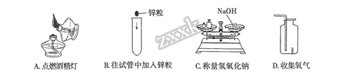
A. A B. B C. C D. D
7.生活中我们经常听说这些名词“加碘盐”、“补铁酱油”、“高钙奶”，这里的碘铁钙指的是（ ）
A. 元素 B. 原子 C. 分子 D. 单质
8.下列说法中正确的是（ ）
A. 二氧化碳由一个碳原子和两个氧原子构成
B. 二氧化碳是由碳和氧气组成的
C. 二氧化碳中碳元素和氧元素的质量比为1：2
D. 二氧化碳中碳元素和氧元素的质量比为3：8
9.将二氧化碳通入紫色石蕊溶液中，然后将其进行加热，冷却后再加入一定量的活性炭，充分振荡后静止。在这个过程中，液体颜色变化的顺序是（ ）
A. 紫→红→紫→无 B. 紫→红→蓝→无
C. 紫→蓝→红→无 D. 紫→红→蓝→紫
10.关于下列四种粒子的说法中，错误的是( )
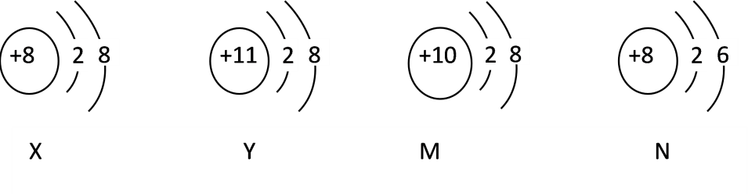
A. 以上四种粒子分属于三种元素
B. 上述粒子中有二个是离子，二个是原子
C. 粒子Y若得到一个电子就可以变成原子
D. 果X和Y能形成稳定的化合物，则化学式应为Y₂X
11.参加化学反应的物质在反应前后一定发生变化的是（ ）
A. 原子的种类 B. 原子的数目 C. 分子的种类 D. 分子的数目
12.下列能源不属于化石燃料的是( )
A. 煤 B. 酒精 C. 石油 D. 天然气
13.为比较X、Y、Z三种金属活动性大小，进行如下实验。实验结论正确的是（ ）
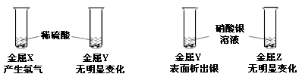
A. X＞Y＞Z B. Z＞Y＞X C. Y＞X＞Z D. Z＞X＞Y
14.将过量的铁粉放入含AgNO₃和Zn(NO₃)₂的混合溶液中，搅拌，使其充分反应后，过滤，滤纸上留下的金属是（ ）
A. Ag B. Fe、Ag C. Zn、Fe D. Zn、Fe、Ag
15.在学习化学的过程中，及时对所学知识进行整理，是一种好的学习方法。以下归纳中，其中错误的一组是( )
A. 化学知识中有许多的“相等”
原子核中质子数与中子数相等
化合物中元素化合价的正价总数与负价总数的数值相等
参加化学反应的各物质的质量总和等于生成的各物质质量总和
B. 相似物质（或微粒）之间的区别
氯原子和氯离子 最外层电子数不同
二氧化硫和三氧化硫 分子构成不同
生铁和钢 含碳量不同
C. 选择实验室制取气体装置与净化方法的依据
发生装置 反应物的状态和反应条件
收集装置 气体的密度和溶解性
净化方法 气体及所含杂质的化学性质
D. 环境问题 主要原因 解决对策
温室效应 二氧化碳 植树造林，禁止滥砍滥伐
水质恶化 污水排放 先处理后排放
酸雨形成 SO₂ 、NO₂ 减少化石燃料的使用
二.填空题（化学方程式2分，其余每空1分，共15分）
16.(1)用化学用语表示：
①2个氧原子___________ ；② 2个氧分子_____________；③2个氧离子___________；
④2个硫酸根离子___________；⑤水中氧元素的化合价____________；⑥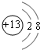________________。
(2)写出符合下列要求的物质的化学式：
①最轻的气体________； ②能作为燃料的化合物________；
③温度计中填充的液态金属为________；④一种有毒气体，可用于铁的冶炼____________。
17.如图分别是水蒸气液化，水通电分解和氢气在氯气中燃烧的微观变化示意图．请回答下列问题：
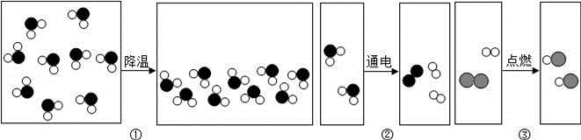
(1)图②表示的化学方程式为______________________；
(2)从微观角度解释图①、图②的本质区别是____________________________；
(3)由图②、图③可得到：化学变化中一定不变的粒子是_________，可能发生改变的是_____ 数目。
三.简答题（化学方程式2分，其余每空1分，共10分）
18.可燃冰是资源丰富的高效清洁能源，能释放出天然气。请写出天然气燃烧的化学方程式__________。
19.我们的生活离不开化学。请回答下列问题。
(1)进入新装修的房间会闻到异味，这体现了粒子______________的性质。人们常用活性炭来去除异味，这利用了活性炭的_________性。
(2)行外出旅游乘坐的飞机使用的航空煤油是由___________炼制的产品。飞机的外壳主要是合金，这利用了镁铝合金的___________性质。
A.密度小，材质轻 B.导电性 C.抗腐蚀性能好
20.人类对金属的开发和利用是循序渐进的。
(1)青铜器是人类较早使用的金属制品。西汉时期，人们主要采用“湿法冶金”。如将铁浸入硫酸铜溶液中，该反应的化学方程式为______________________________。
(2)铝的金属活动性比铁_______（填“强”或“弱”），但铝制品却具有比较好的抗蚀性能，其原因是_____________________________________________________（用文字说明）。
四.实验探究题（每空1分，共10分）
21.如图是初中化学实验室常见气体的制取装置，回答问题：
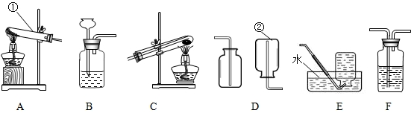
（1）仪器①的名称是___________，仪器②的名称是____________ 。
（2）如果用氯酸钾和二氧化锰的混合物来制氧气，反应方程式为__________________，
（3）质量分数为3%的医用双氧水在常温下难分解；但在双氧水溶液中加入铁锈，就会迅速分解，且反应结束后过滤出的铁锈可重复使用。试写出该反应的化学方程式____________，铁锈是该反应的_________剂；反应的发生装置为__________；用你选择的发生装置还可以制取的气体是_____________。
（4）某学生利用烧杯、球形干燥管和单孔橡皮塞组成制取二氧化碳气体的装置（如下图所示）。
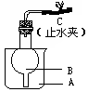
①该装置A中应盛放的药品是___________，B处盛放的药品是________。
②该装置的优点是_________________________(只需回答一点)。
五.计算题（共5分）
22.黄铜是铜、锌合金，它用于制造机器、电器零件等。为测定某黄铜样品中铜的质量分数，取10g该黄铜样品加入到稀硫酸中，恰好完全反应，产生氢气0.1g。试求：
(1)该黄铜样品中锌的质量__________。
(2)该黄铜样品中铜的质量分数__________。

